React JS
: 사용자 인터페이스(UI)를 만들기 위한 JavaScript 라이브러리
→ SPA를 쉽고 빠르게 만들 수 있도록 해주는 도구

특징
- 빠른 업데이트와 렌더링
→ 웹페이지와 실제 DOM 사이의 중간 매개체 역할을 하는 virtual DOM이 업데이트할 최소한의 부분을 검색하여 재렌더링
- Component로 이루어짐
→ 다른 모듈에 의존성이 낮고 호환성 문제가 없어 재사용성이 높음
→ 개발 효율 상승, 유지 보수 용이

1. Node.js 설치
https://nodejs.org/ 접속
→ 안정적, 신뢰도 높은 버전으로 다운로드 받기
cf) npm (node package manager)은 자동 설치됨
→ 다운로드 받은 파일을 실행
→ 따로 설정할 것 없이 [Next]를 계속 누르고 [Install]
→ [Finish]

2. vscode 알아서 설치
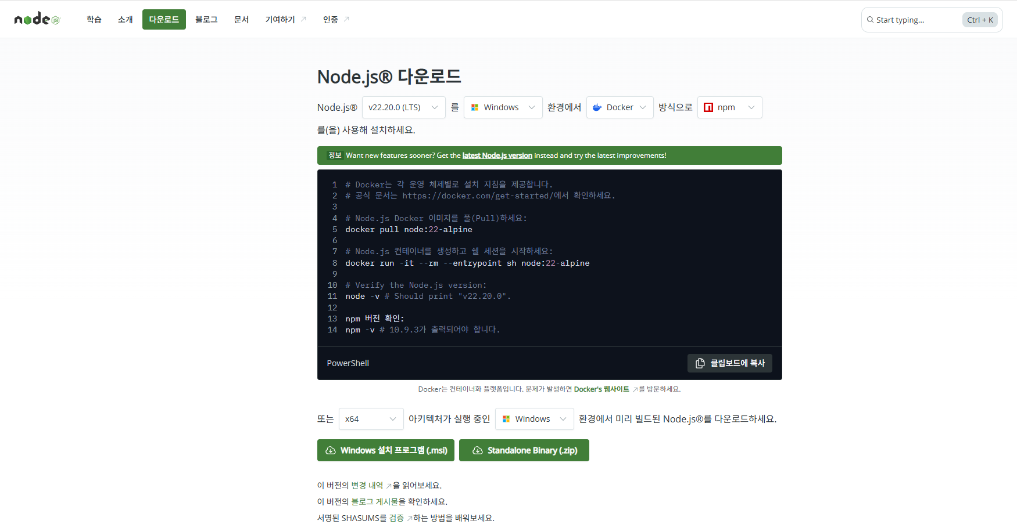

→ 설치 후 실행
→ 메뉴 File - Open Folder 프로젝트를 생성할 폴더를 선택
→ 우상단 토글 버튼으로 사이드바와 패널을 열고 닫을 수 있음

Terminal – new Terminal
Romming 에 가면 새폴더만들기 npm만들기
D:junsuk1에 vscode_react폴더 만든다.
D:/ junsuk1/vsode_react>md begin-react // begin-react 폴더만들기

안되면

1. PowerShell을 관리자 권한으로 실행
- Windows 키 → PowerShell 검색
- "Windows PowerShell"을 마우스 오른쪽 클릭 → 관리자 권한으로 실행
터미널에서 아래 명령어 입력(굳이 파워셀에서 안해도 됨)
Set-ExecutionPolicy RemoteSigned -Scope CurrentUser
입력후 엔터
D:/ junsuk1/vsode_react > npx create-react-app (설치폴더 begin-react) 입력

3. 프로젝트 생성
VSCode 하단 터미널창에 npx create-react-app 프로젝트명 입력
→ Ok to proceed? (y) 에 y 입력

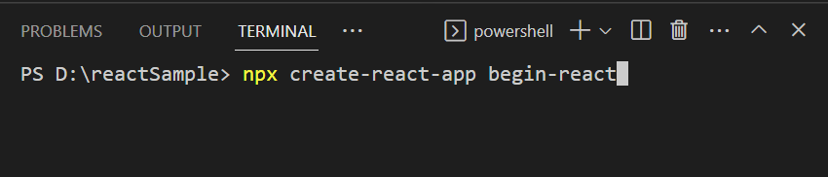
D:/ junsuk1/vsode_react/ begin-react>cd..
하나위의 디렉토리로 이동
D:/ junsuk1/vsode_react>cd begin-react
D:/ junsuk1/vsode_react/ begin-react>

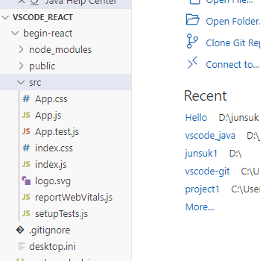

D:/ junsuk1/vsode_react/ begin-react>npm start
따로 begin-react 폴더를 만들지 않아도된다.

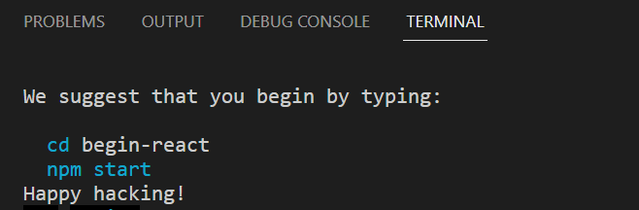

다시정리
- Node 설치
- Vscode를 관리자권한으로 실행
- 터미널에서 Set-ExecutionPolicy RemoteSigned -Scope CurrentUser 입력
=> 노드 사용권한을 나에게 준다라는 뜻
- D:/ junsuk1/vsode_react>npx create-react-app test 실행
- D:/ junsuk1/vsode_react/test>npm start

